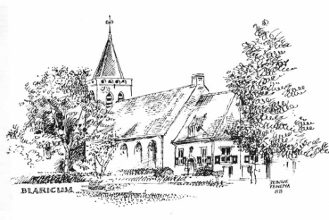  De Dorpskerk | PROTESTANTSE GEMEENTE te BLARICUM  “de Dorpskerk”  Torenlaan 16  1261 GD Blaricum

Wij gedenken: mevrouw ………………………………

Blaricum, 4 november 2020
Kenmerk: Consistorie - Gedachtenisdienst

Geachte familie …….,

In onze kerkelijke gemeente hebben wij de gewoonte, om op de laatste zondag van het kerkelijk jaar, de namen van gemeenteleden te noemen, die in het afgelopen jaar zijn overleden. Dat zal zijn op zondag 22 november 2020, om 10.00 uur.

Bij elke genoemde naam door de voorganger zal door de ouderling van dienst een kaars worden aangestoken aan de Paaskaars, als symbool van het Licht van Christus.

De voorganger in deze dienst is ds. Petra Barnard.

Wij nodigen u van harte uit in deze dienst aanwezig te zijn. Wij hopen, dat dit voor u een troostvol moment mag zijn en dat u zich binnen de kring van onze gemeente gesteund mag weten.
In verband met het beperkt aantal bezoekers in deze Corona periode kunnen wij twee personen van uw familie ontvangen en in verband met de verplichte registratie vooraf verneem ik gaarne voor 19 november of u van deze uitnodiging gebruik maakt (o.v.v. naam/namen en emailadressen).

Heeft u naar aanleiding van het bovenstaande vragen, dan kunt u contact met mij opnemen via
telnr. 06-21230727, email: jetje@family.solconmail.nl

Met een vriendelijke groet uit onze Gemeente,
namens de Kerkenraad Protestantse Gemeente te Blaricum

Anne-Marie de Fouw
Ouderling

www.protestantsegemeenteblaricum.nl

